Введение
Примеры программ в этом файле демонстрируют работу с ручным переключением пользовательского контекста – своего рода основа работы с несколькими потоками выполнения (многопоточностью). Контекст потока – набор данных, а именно: указатель стека, программный счётчик, содержимое регистров общего назначения. Один контекст соответствует одному потоку; переключаясь между контекстами мы можем конкурентно выполнять несколько задач.

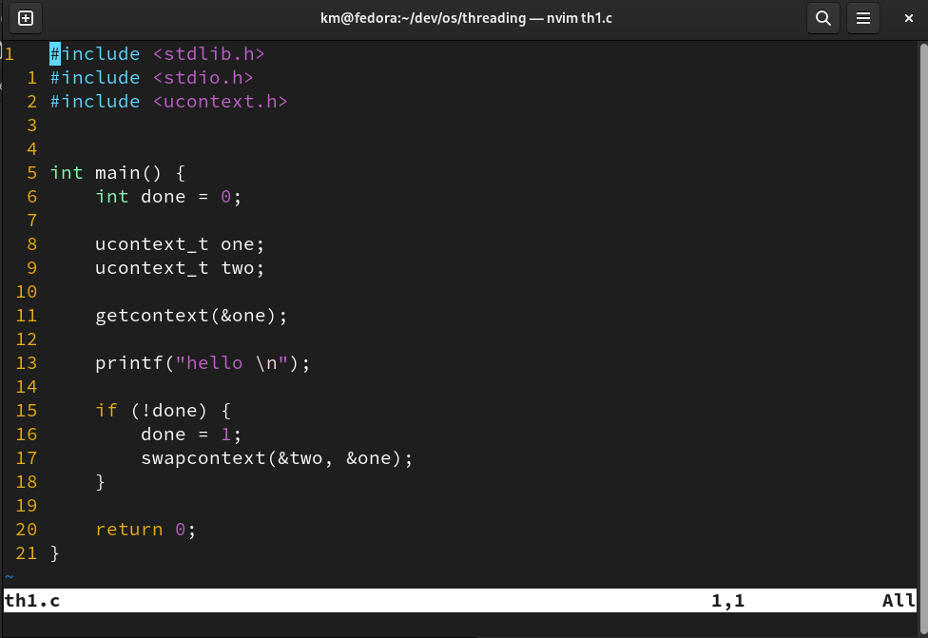
Пример 1

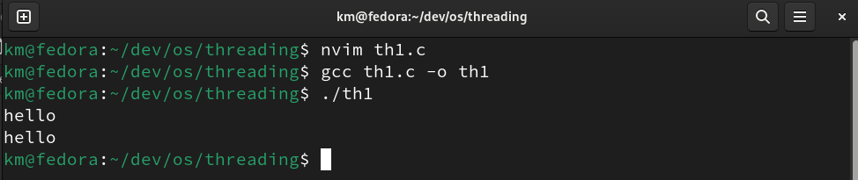

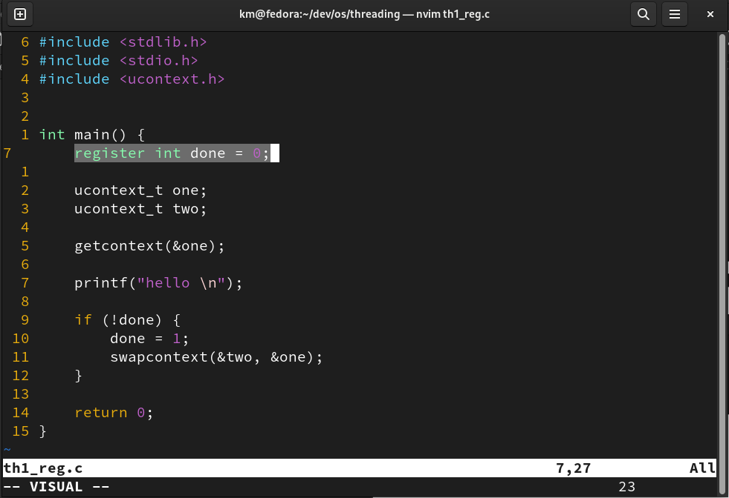

Пример 2

